 | НОВОЮЛАСЕНСКИЙ ВЕСТНИК | 20 июня  2025 года  № 12 (35)  Издается  с 05 июля  2023 года  «Бесплатно»
______________________________________________________________________________________________________________________________
Официальное периодическое печатное издание для опубликования (обнародования) муниципальных правовых актов, иной официальной информации муниципального образования Новоюласенский сельсовет Красногвардейского района Оренбургской области
___________________________________________________________________________________________________________
СОВЕТ ДЕПУТАТОВ
муниципального образования Новоюласенский сельсовет
Красногвардейского района Оренбургской области
четвёртого созыва

РЕШЕНИЕ

20.06.2025 № 40/1
с.Новоюласка

О назначении выборов депутатов Совета депутатов муниципального образования Новоюласенский сельсовет Красногвардейского района Оренбургской области пятого созыва

В соответствии со статьями 12, 130 Конституции Российской Федерации, Федеральным законом от 12.06.2002 № 67-ФЗ «Об основных гарантиях избирательных прав и права на участие в референдуме граждан Российской Федерации», Законом Оренбургской области от 09.06.2022 № 321/100-VII-ОЗ «О выборах депутатов представительных органов муниципальных образований в Оренбургской области», руководствуясь Уставом муниципального образования Новоюласенский сельсовет Красногвардейского района Оренбургской области, в связи с истечением срока полномочий действующего состава Совета депутатов муниципального образования Новоюласенский сельсовет Красногвардейского района Оренбургской области, Совет депутатов муниципального образования Новоюласенский сельсовет Красногвардейского района Оренбургской области решил:
1. Назначить выборы депутатов Совета депутатов муниципального образования Новоюласенский сельсовет Красногвардейского района Оренбургской области пятого созыва на единый день голосования 14 сентября 2025 года.
2. Расходы на проведение выборов депутатов Совета депутатов муниципального образования Новоюласенский сельсовет Красногвардейского района Оренбургской области пятого созыва произвести за счет средств местного бюджета муниципального образования Новоюласенский сельсовет.
3. Установить, что настоящее решение вступает в силу со дня его подписания, подлежит опубликованию не позднее чем через пять дней со дня его принятия в газете «Новоюласенский вестник» и на правовом интернет - портале муниципального образования Красногвардейский район Оренбургской области https://docs-kr.ru.
4. Направить настоящее решение в территориальную избирательную комиссию Красногвардейский района.
5. Возложить контроль за исполнением настоящего решения на постоянную комиссию по вопросам социального развития, благоустройства, правопорядка и статуса депутатов.

Председатель Совета депутатов В.И.Фаткеева

Глава сельсовета С.Н.Бисяева
СОВЕТ ДЕПУТАТОВ
муниципального образования Новоюласенский сельсовет
Красногвардейского района Оренбургской области
четвёртого созыва

РЕШЕНИЕ
20.06.2025 № 40/2
с.Новоюласка

О внесении изменений в решение Совета депутатов муниципального образования Новоюласенский сельсовет Красногвардейского района Оренбургской области от 08.11.2024 № 32/2«Об утверждении Положения «О земельном налоге»»

В соответствии с Налоговым кодексом Российской Федерации,Федеральным законом от 06.10.2003 № 131-ФЗ «Об общих принципах организации местного самоуправления в Российской Федерации», руководствуясь Уставом муниципального образования Новоюласенский сельсовет Красногвардейского района Оренбургской области, Совет депутатов муниципального образования Новоюласенскийсельсовет Красногвардейского района Оренбургской области РЕШИЛ:
1. Внести в решение Совета депутатов муниципального образования Новоюласенский сельсовет Красногвардейского района Оренбургской области от 08.11.2024 № 32/2«Об утверждении Положения «О земельном налоге»» изменения, дополнив статью 3 Положения пунктом 8 следующего содержания:
«8. Граждане, призванные на военную службу по мобилизации в Вооруженные Силы Российской Федерации;
граждане, заключившие в связи с участием в специальной военной операции контракт о прохождении военной службы или контракт о пребывании в добровольческом формировании (о добровольном содействии в выполнении задач, возложенных на Вооруженные силы Российской Федерации).
В случае, если гражданин, относящийся к одной из категории, предусмотренной пунктом 8 настоящей статьи, не является правообладателем земельного участка, льгота по земельному налогу предоставляется супругу (супруге); несовершеннолетнему ребенку; гражданину старше 18 лет, ставшему инвалидом до достижения им возраста 18 лет; гражданину в возрасте до23 лет, обучающемуся в образовательной организации по очной форме обучения; родителю (усыновителю) лиц, находящихся на иждивении, граждан, указанных в пункте 8 настоящей статьи.
Граждане, указанные в пункте 8 настоящей статьи, могут воспользоваться льготой по земельному налогу только в отношении одного земельного участка по каждому виду разрешенного использования, не используемого (не предназначенного для использования) в предпринимательской деятельности, по своему выбору».
2. Настоящее решение подлежит опубликованию в газете «Новоюласенский вестник» и размещению на официальном сайте администрации муниципального образования Новоюласенский сельсовет Красногвардейского района Оренбургской области в сети «Интернет».
3.Установить, что настоящее решение вступает в силу не ранее чем по истечении одного месяца со дня его официального опубликования в газете «Новоюласенский вестник» и распространяется на правоотношения, связанные с уплатой земельного налога за налоговые периоды 2023, 2024 годов.
4. Контроль за исполнением настоящего решения возложить на постоянную комиссию по вопросам финансово-экономического развития и сельского хозяйства.

Председатель Совета депутатов В.И.Фаткеева

Глава сельсовета С.Н.Бисяева

СОВЕТ ДЕПУТАТОВ
муниципального образования Новоюласенский сельсовет
Красногвардейского района Оренбургской области
четвёртого созыва

РЕШЕНИЕ
20.06.2025 № 40/3
с.Новоюласка

О внесении изменений в решение Совета депутатов муниципального образования Новоюласенский сельсовет Красногвардейского района Оренбургской области от 24.12.2019 № 41/5 "Об утверждении Положения о порядке оформления и учета выморочного имущества переходящего в муниципальную собственность муниципального образования Новоюласенский сельсовет Красногвардейского района Оренбургской области"

Рассмотрев протест прокуратуры Красногвардейского района от 09.06.2025 № 07-01-2025, в соответствии с Гражданским кодексом Российской Федерации, Федеральным законом от 6 октября 2003 г. № 131-ФЗ "Об общих принципах организации местного самоуправления в Российской Федерации", Совет депутатов муниципального образования Новоюласенский сельсовет Красногвардейского района Оренбургской области РЕШИЛ:
1. Внести следующие изменения в Положение о порядке оформления и учета выморочного имущества переходящего в муниципальную собственность муниципального образования Новоюласенский сельсовет Красногвардейского района Оренбургской области, утвержденное решением Совета депутатов муниципального образования Новоюласенский сельсовет Красногвардейского района Оренбургской области от 24.12.2019 № 41/5 (далее – Положение):
1.1. Пункт 2.1 Положения изложения изложить в следующей редакции:
"2.1. Под выморочным имуществом, переходящим по праву наследования к муниципальному образованию по закону относится имущество, принадлежащее гражданам на праве собственности и освобождающиеся после их смерти, в случае, если отсутствуют наследники как по закону, так и по завещанию, либо никто из наследников не имеет права наследовать или все наследники отстранены от наследования (статья 1117 Гражданского кодекса Российской Федерации), либо никто из наследников не принял наследства, либо все наследники отказались от наследства и при этом никто из них не указал, что отказывается в пользу другого наследника (статья 1158 Гражданского кодекса Российской Федерации).";
1.2. Пункт 2.9 Положения – исключить.
2. Установить, что настоящее решение вступает в силу после его официального опубликования в газете «Новоюласенский вестник», подлежит обнародованию и размещению на официальном сайте муниципального образования Новоюласенский сельсовет Красногвардейского района Оренбургской области в сети «Интернет».
4. Контроль за исполнением данного решения возложить на постоянную комиссию по вопросам финансово - экономического развития и сельскому хозяйству.

Председатель Совета депутатов В.И.Фаткеева
Глава сельсовета С.Н.Бисяева

ИНФОРМАЦИЯ ДЛЯ НАСЕЛЕНИЯ


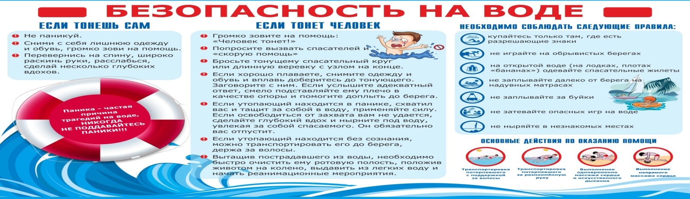
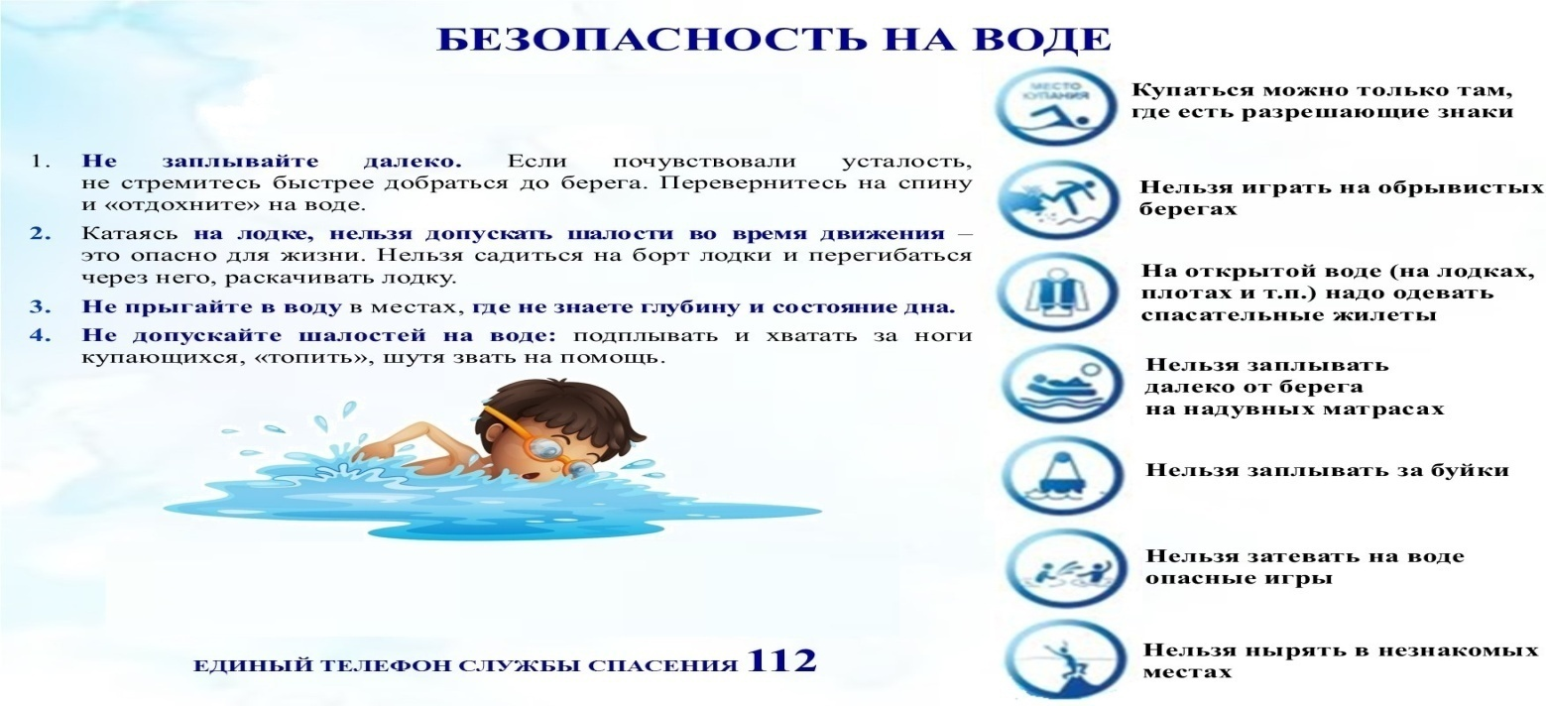

Главный редактор – Бисяева С.Н.
Учредитель – администрация муниципального образования Новоюласенский сельсовет Красногвардейского района Оренбургской области, адрес редакции и издателя:
461164, Оренбургская область, Красногвардейский район, с. Новоюласка, ул.Дружбы, дом 8, телефон: 8 (35345) 3-38-32,
электронная почта: novselsovet2016@mail.ru, тираж -12 экземпляров

